Aan | Klankbordgroep Containertransferium Alblasserdam (CTA)
Van | Lier, Paul van (HbR)
Kopie aan | -
Onderwerp | Verkeersmonitor CTA 2016
Actie | Ter informatie

1 INLEIDING
Havenbedrijf Rotterdam N.V.
Datum 01 augustus 2017
Telefoon +31 (0)10 252 1690
Fax
E-mail PCT.van.Lier@portofrotterdam.com

In opdracht van de klankbordgroep Containertransferium Alblasserdam (CTA) heeft het Havenbedrijf Rotterdam (HbR) een analyse uit laten voeren naar de ontwikkeling van het (vracht)verkeer bij het CTA en de effecten van het CTA op het vracht- en personenverkeer over de weg in de omgeving van het transferium. Daartoe heeft er in 2014 een 0-meting plaatsgevonden, waarbij de belangrijkste verkeersindicatoren zoals intensiteiten en reistijden in beeld zijn gebracht.

Op 28 mei 2015 is het CTA officieel geopend. Het doel van het CTA is om transportpieken op te vangen, de filedruk op de A15 te verminderen en een efficiënter trucktransport te realiseren. Voor het containervervoer werkt dit transferium zoals een P+R-terrein voor grote steden en winkelgebieden om de parkeerdruk in het stadscentrum en files op de wegen naar de stad te verminderen.
Vrachtwagens die anders via de drukke A15 naar de Maasvlakte zouden rijden, komen hun zeecontainers bij het transferium halen en brengen. Binnenvaartschepen varen met een dagelijkse shuttle naar de Maasvlakteterminals waar ze de containers laden en lossen. Hierdoor is het transport sneller, slimmer en schoner.

Afbeelding 1.1: Locatie Containertransferium Alblasserdam
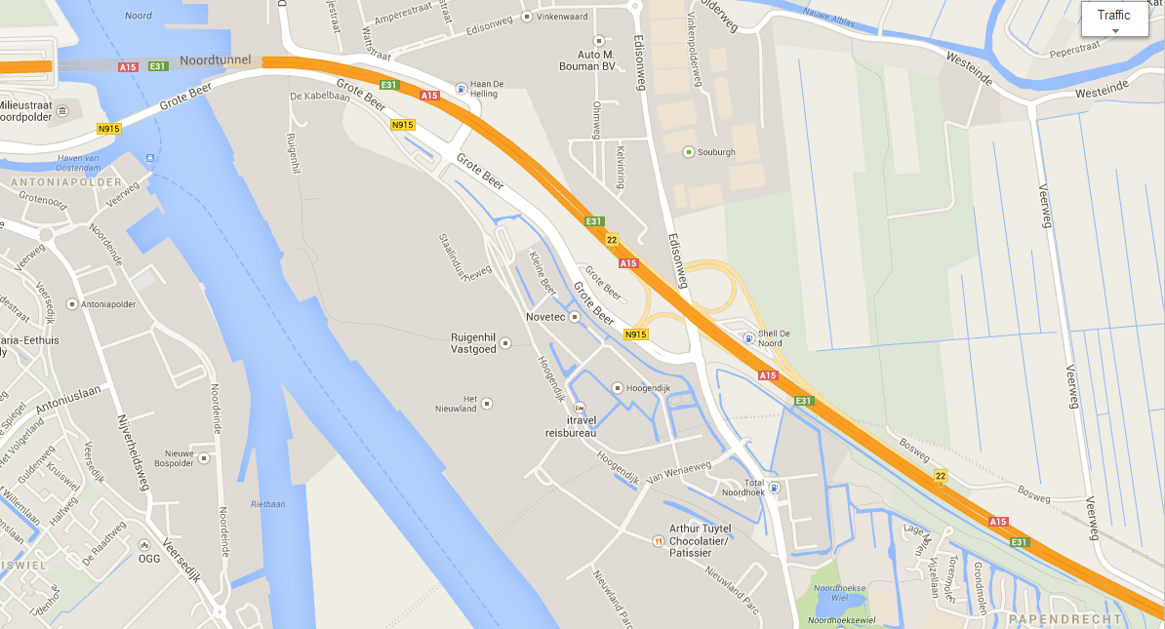
Containertransferium
Alblasserdam

2 INTENSITEITEN 2016

In dit hoofdstuk wordt ingegaan op de intensiteitsgegevens rondom het Containertransferium Alblasserdam in 2016.

2.1 Van Wenaeweg

Afbeelding 2.1 toont de verdeling van de intensiteiten van al het vrachtverkeer op de Van Wenaeweg in 2016 over de weekdagen verdeeld.

Afbeelding 2.1: Weekverdeling vrachtverkeer Van Wenaeweg

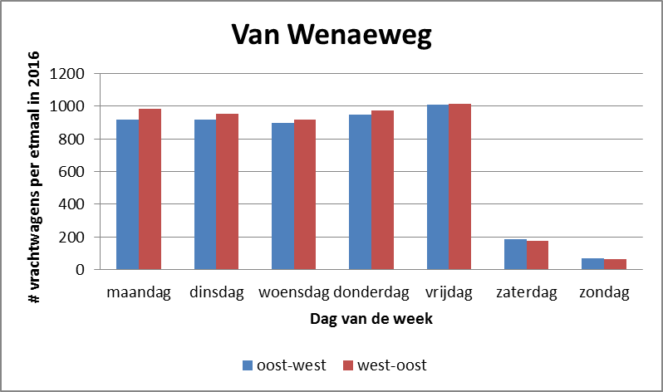

Bron: Roportis, telpunt ‘Van Wenaeweg’, periode 1 januari 2016 tot en met 31 december 2016.

Het aantal vrachtverkeerbewegingen op de Van Wenaeweg is relatief gelijkmatig verdeeld over de werkdagen en varieert tussen de 900 en 1000 vrachtwagens per etmaal per richting. In beide richtingen samen bedraagt de gemiddelde etmaalintensiteit 1908 vrachtwagens op de Van Wenaeweg. De intensiteiten op de weekenddagen liggen aanzienlijk lager.

In afbeelding 2.2 wordt de verdeling weergegeven van alle vrachtintensiteiten op de Van Wenaeweg over de verschillende uren van de dag.

Afbeelding 2.2 Werkdagverdeling vrachtverkeer 2016 op de Van Wenaeweg

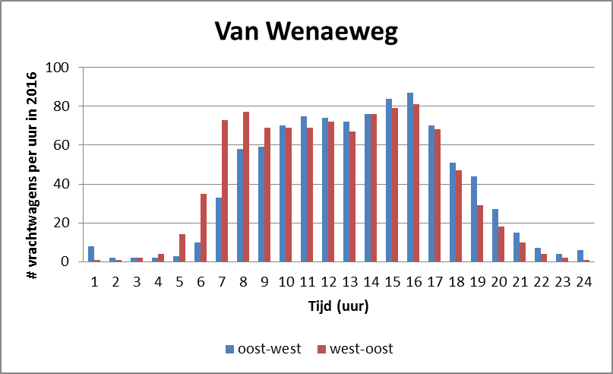
Bron: Roportis, telpunt ‘Van Wenaeweg’, 1 januari 2016 tot en met 31 december 2016.

In de ochtendspits vinden de meeste vrachtverkeerbewegingen plaats vanuit het westen richting het oosten. In de avondspits zijn er iets meer vrachtverkeerbewegingen vanuit het oosten richting het westen. Over de gemiddelde werkdag gezien is er sprake van een relatief gelijkmatig beeld.

Het aandeel vrachtverkeer op de Van Wenaeweg bedraagt 29,7% op een gemiddelde werkdag in 2016.

In afbeelding 2.3 wordt de verdeling over de weekdagen weergegeven voor alle motorvoertuigen op de Van Wenaeweg in 2016.

Afbeelding 2.3: Weekverdeling motorvoertuigen in 2016 op de Van Wenaeweg

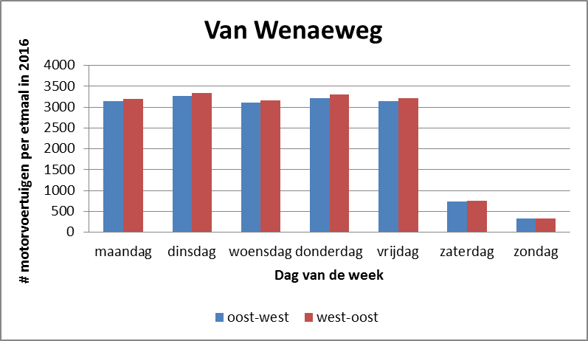
Bron: Roportis, telpunt ‘Van Wenaeweg’, 1 januari 2016 tot en met 31 december 2016.

Het aantal motorvoertuigen per richting ligt ongeveer gelijk op de werkdagen tussen de 3100 en 3300 mvt/etmaal. Er zijn geen grote uitschieters op bepaalde dagen of bepaalde richtingen. Het aantal bewegingen op de weekenddagen ligt aanzienlijk lager dan op de werkdagen.

De gemiddelde etmaalintensiteit in 2016 op de Van Wenaeweg in beide richtingen samen bedraagt 6422 mvt/etm.

In afbeelding 2.4 wordt de verdeling weergegeven van alle motorvoertuigen op de Van Wenaeweg op een gemiddelde werkdag in 2016 over de verschillende uren van de dag.

Afbeelding 2.4 Werkdagverdeling motorvoertuigen 2016 op de Van Wenaeweg

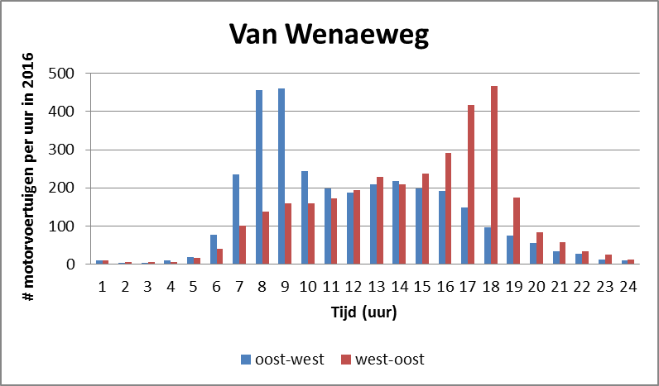
Bron: Roportis, telpunt ‘Van Wenaeweg’, 1 januari 2016 tot en met 31 december 2016.

Uit afbeelding 2.4 valt op te maken dat er in de ochtendspits met name veel verkeersbewegingen zijn vanuit het oosten richting het westen. In de avondspits zijn er juist met name veel verkeersbewegingen richting het oosten. Daarnaast bestaat het vermoeden dat het industrieterrein gebruikt wordt als sluiproute voor verkeer richting Alblasserdam en Papendrecht om eventuele wachtrijen bij de afrit van de A15 te vermijden.
Hierdoor valt naar verwachting een deel van de verkeersbewegingen niet toe te rekenen aan de terminal van Alblasserdam.

Afbeelding 2.5 geeft het dagvolume in 2016 per maand per richting op de Van Wenaeweg weer.

Afbeelding 2.5 Maandverdeling intensiteit per richting Van Wenaeweg

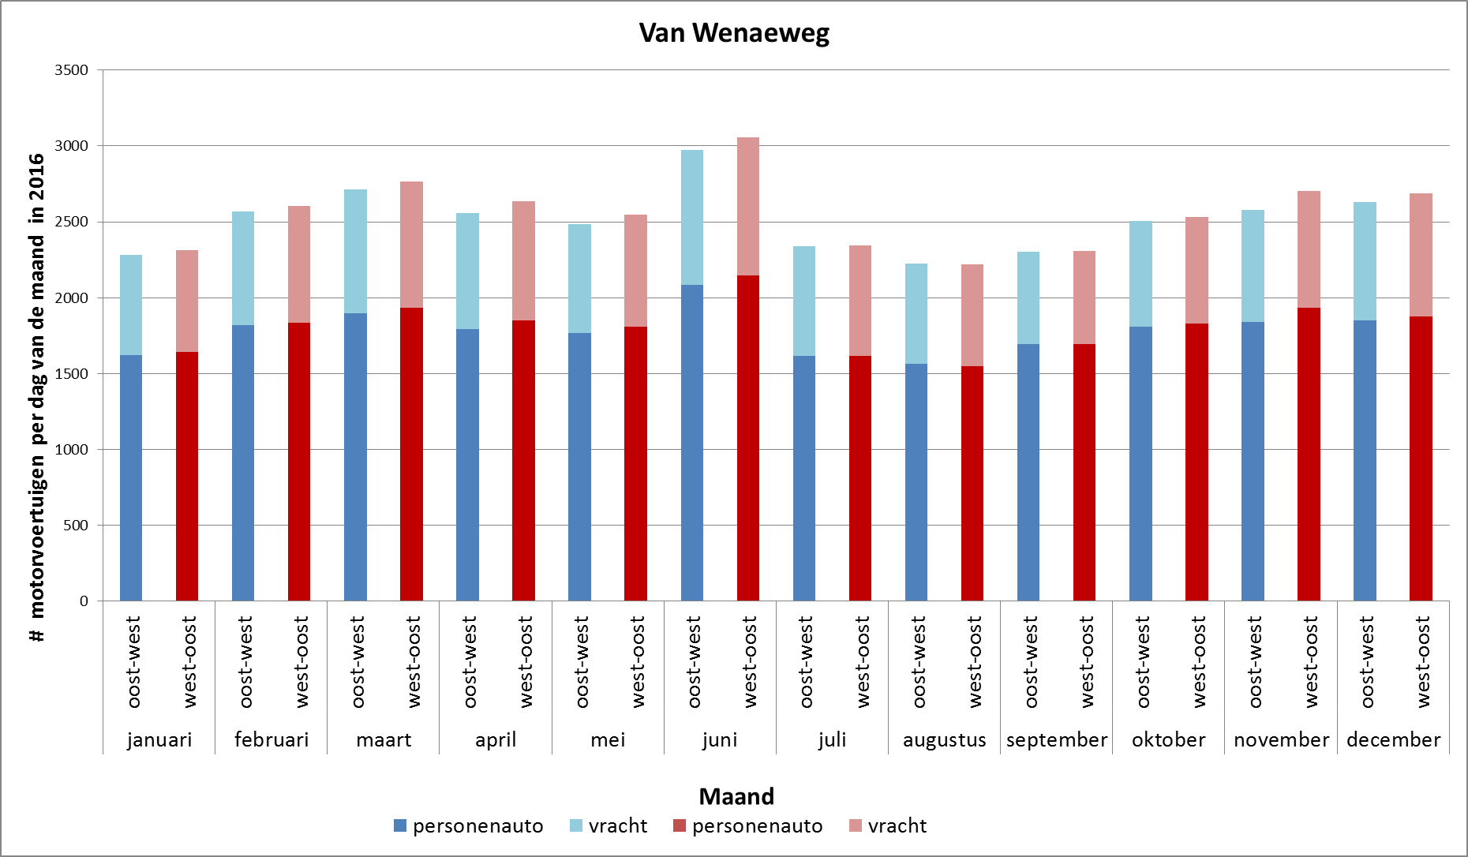
Bron: Roportis, telpunt ‘Van Wenaeweg’, 1 januari 2016 tot en met 31 december 2016.

Uit bovenstaande grafiek blijkt dat het dagvolume in 2016 varieert tussen de 2200 en 2700 motorvoertuigen per richting per gemiddelde dag van de maand (dus incl. weekend!). Alleen in juni steeg het dagvolume boven de 3000 motorvoertuigen per richting.

2.2 Containertransferium Alblasserdam

Het aantal verkeersbewegingen bij het Containertransferium Alblasserdam is aanzienlijk lager dan op de Van Wenaeweg. Afbeelding 2.6 toont de verdeling van de intensiteiten van al het vrachtverkeer bij het Containertransferium Alblasserdam over de weekdagen.

Afbeelding 2.6 Weekverdeling vrachtverkeer 2016 Containertransferium Alblasserdam

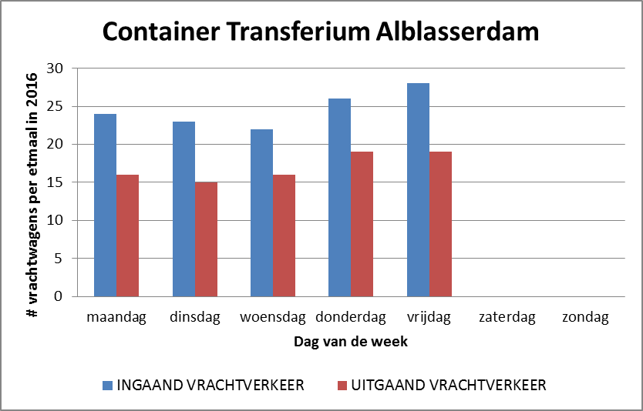

Bron: Roportis, telpunt ‘Container Transferium’, 1 januari 2016 tot en met 31 december 2016.

Het aantal vrachtwagens van/naar het CTA bedraagt gemiddeld 42 vrachtwagens per gemiddelde werkdag in 2016. In het weekend wordt het Containertransferium Alblasserdam niet gebruikt. Daarnaast valt het op dat het aantal inkomende vrachtwagens hoger ligt dan het aantal uitgaande vrachtwagens.

In afbeelding 2.7 wordt de verdeling over de weekdagen weergegeven voor alle motorvoertuigen van/naar het containertransferium Alblasserdam in 2016.

Afbeelding 2.7 Weekverdeling motorvoertuigen 2016 Containertransferium Alblasserdam

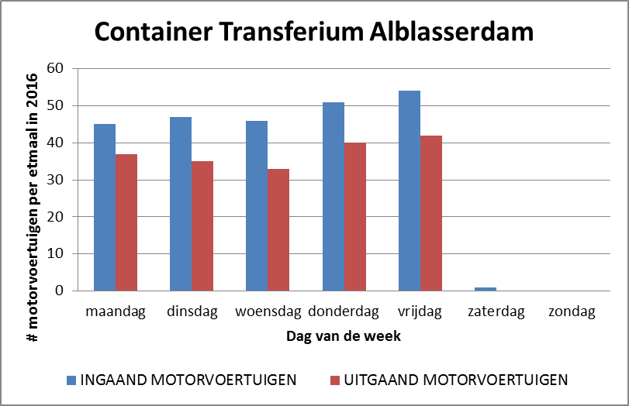
Bron: Roportis, telpunt ‘Container Transferium’, 1 januari 2016 tot en met 31 december 2016.

Het aantal motorvoertuigen van/naar het CTA bedraagt gemiddeld 86 motorvoertuigen per gemiddelde werkdag in 2016. In het weekend wordt het Containertransferium Alblasserdam niet gebruikt. Daarnaast valt het op dat het aantal inkomende motorvoertuigen hoger ligt dan het aantal uitgaande vrachtwagens.

Afbeelding 2.5 geeft het dagvolume in 2016 per maand per richting op de Van Wenaeweg weer.
Afbeelding 2.8 geeft het dagvolume in 2016 per maand per richting van/naar het CTA weer.

Afbeelding 2.8: Maandverdeling motorvoertuigen 2016 per richting van/naar Containertransferium

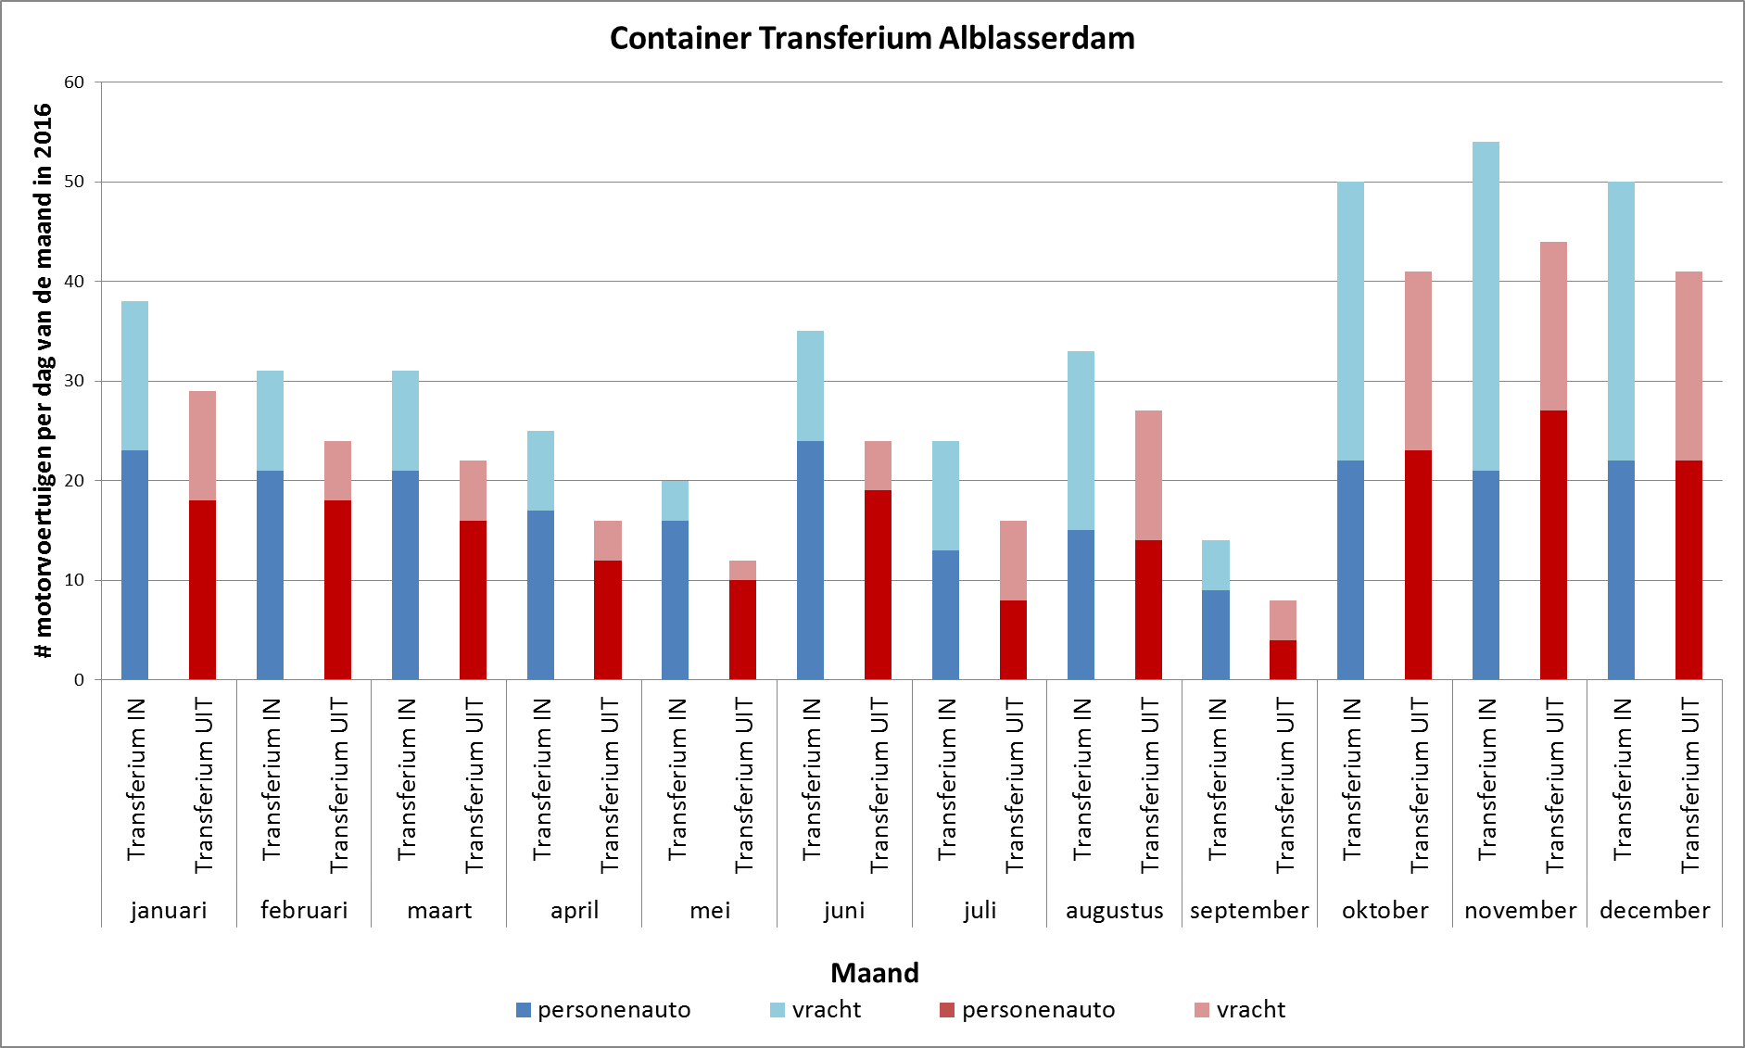
Bron: Roportis, telpunt ‘Container Transferium’, 1 januari 2016 tot en met 31 december 2016

Uit bovenstaande grafiek blijkt dat het dagvolume in 2016 van/naar het CTA varieert tussen de 10 en 50 motorvoertuigen per richting per gemiddelde dag van de maand (dus incl. weekend!). Alleen in november steeg het dagvolume boven de 50 motorvoertuigen per richting. In september daarentegen was sprake van extreem lage dagvolumes.

3 INTENSITEITEN 2013-2016

In dit hoofdstuk wordt de trend weergegeven van de intensiteiten op de Van Wenaeweg voor de periode van 2013-2016 waarbij onderscheid is gemaakt naar personenauto’s en vrachtauto’s.
In afbeelding 3.1 is de intensiteitentrend weergegeven van het gemiddelde aantal motorvoertuigen op een werkdag op de Van Wenaeweg in de periode van 2013-2016.

Afbeelding 3.1 Gemiddelde intensiteit per werkdag per jaar 2013-2016 op de Van Wenaeweg
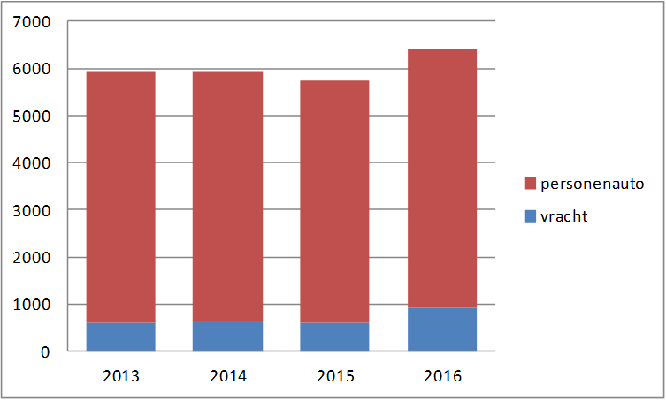
Bron: Roportis, telpunt ‘Van Wenaeweg’, 1 januari 2013 tot en met 31 december 2016.

Afbeelding 3.2: Geïndiceerde etmaalintensiteit op locatie Van Wenaweg (mvt, werkdag, 2013 tot en met 2016, 2013 = basisjaar)
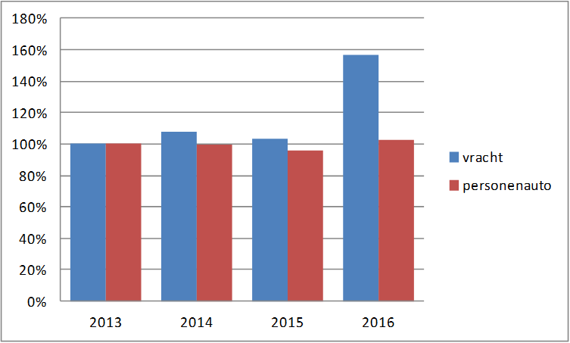
Bron: Roportis, telpunt ‘van Wenaeweg’, 1 januari 2013 tot en met 31 december 2016.
Uit afbeeldingen 3.1 en 3.2 valt op te maken dat het aandeel vrachtverkeer op een gemiddelde werkdag in 2016 relatief gezien sterk is gestegen ten opzichte van 2014.

4 VERDELING VRACHTVERKEER OVER UITVALSWEGEN IN 2016

In afbeelding 4.1 en 4.2 is de verdeling van het (vracht)verkeer vanuit het containertransferium Alblasserdam in 2016 weergegeven. Deze gegevens zijn gegenereerd op basis van Bluetooth-signalen.

Afbeelding 4.1: Verdeling van het aantal motorvoertuigen vanuit de containerterminal (in %, 2016)
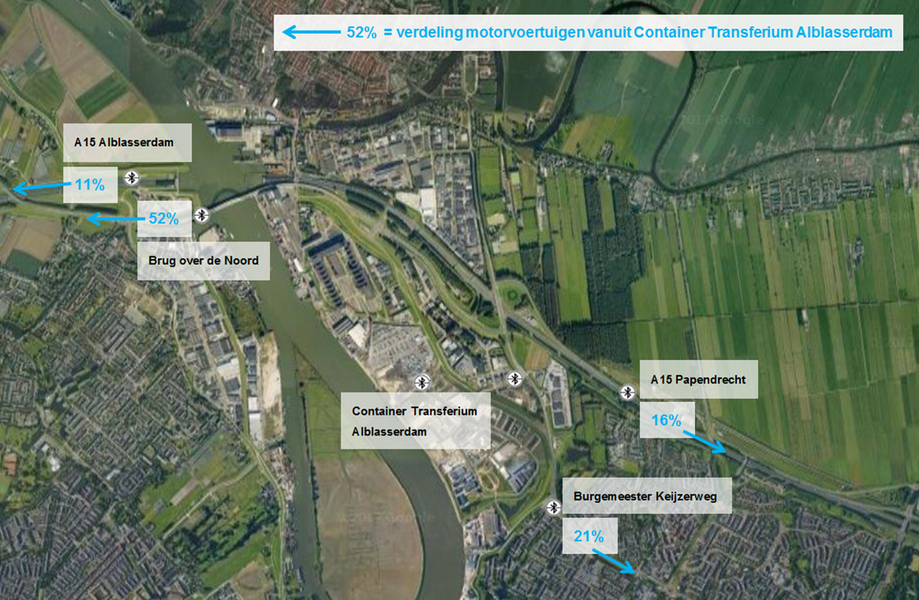

Afbeelding 4.2: Verdeling van het vrachtverkeer vanuit de containerterminal (in %, 2016)
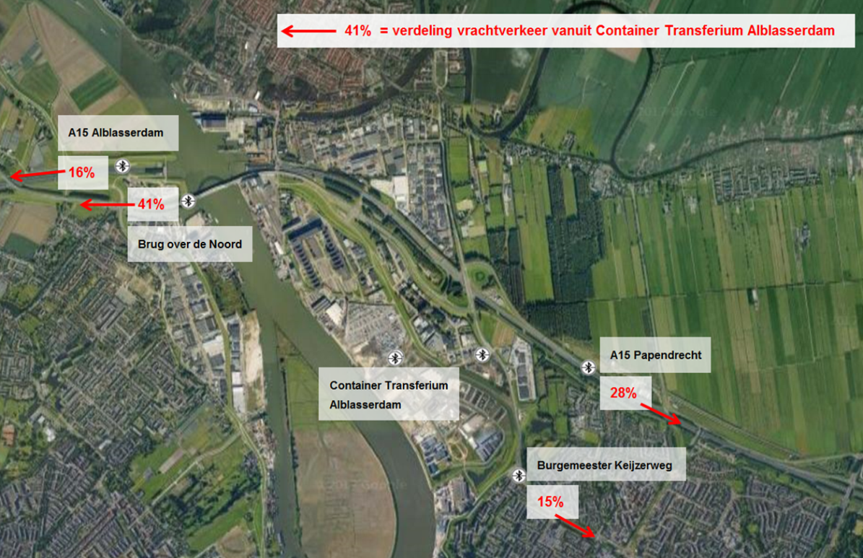
Op basis van deze verdelingen kunnen de volgend conclusies worden getrokken:
- Indien alle motorvoertuigen worden meegenomen is de verdeling van het verkeer vanaf het CTA 63% in westelijke richting en 37% in oostelijke richting.
- 57 % van het vrachtverkeer vanaf het CTA rijdt naar het westen, 43 % van het vrachtverkeer vanaf het CTA rijdt naar het oosten.
- Het overgrote merendeel van het (vracht)verkeer maakt gebruik van de Brug over de Noord, opvallend is het relatief lage aandeel op de A15.

5 Reistijden Containertransferium Alblasserdam in 2015

De gemiddelde reistijd is bepaald op basis van Bluetooth-reistijdgegevens. In tabel 6.1 is de gemiddelde reistijd op een werkdag in 2016 weergegeven vanuit het Container Transferium Alblasserdam, zowel richting het westen (Maasvlakte) als ook richting het oosten (Duitse grens bij Babberich). De gemiddelde reistijd in de spitsen is gelijkwaardig aan de gemiddelde werkdag over de gehele dag.

Tabel 5.1 Gemiddelde reistijd op werkdag in 2016 vanuit het Container Transferium Alblasserdam

Gebied | Schatting Free flow reistijd in mm:ss (bron: maps.google.nl) | Gemiddelde reistijd in mm:ss  (bron: Roportis)
Waal-/Eemhaven | ca. 20:00 | 24:46
Pernis | ca. 18:00 | 24:13
Botlek | ca. 27:00 | 34:39
Europoort | ca. 34:00 | 41:38
Maasvlakte | ca. 39:00 | 45:43
Gorinchem | ca. 16:00 | 22:32
Dodewaard | ca. 39:00 | 65:10
Babberich | ca. 66:00 | 96:05
Bron: Roportis, van Containertransferium Alblasserdam, 1 januari 2016 tot en met 31 december 2016.

